2019届浙江省嘉兴市第一中学高三

上学期期末考试地理试题
此卷只装订不密封
班级 姓名 准考证号 考场号 座位号

地理
注意事项：
1．答题前，先将自己的姓名、准考证号填写在试题卷和答题卡上，并将准考证号条形码粘贴在答题卡上的指定位置。
2．选择题的作答：每小题选出答案后，用2B铅笔把答题卡上对应题目的答案标号涂黑，写在试题卷、草稿纸和答题卡上的非答题区域均无效。
3．非选择题的作答：用签字笔直接答在答题卡上对应的答题区域内。写在试题卷、草稿纸和答题卡上的非答题区域均无效。
4．考试结束后，请将本试题卷和答题卡一并上交。
第I卷（选择题)

一、单选题
1．科学家在显微镜下观察发现，来源于月球的尘埃比地球上的尖锐，主要原因是月球表面（ ）
A．侵蚀和搬运作用弱 B．搬运和沉积作用强
C．风化和侵蚀作用弱 D．沉积和内力作用强
玛纳斯河山麓冲积扇是天山北麓规模最大的冲积扇，由南向北发育有多期冲积扇，不同时期形成的冲积扇之间有明显的阶梯状陡坎。玛纳斯河山前冲积扇地区第四纪活动断层发育。下图示意玛纳斯河山麓冲积扇的发展演变。据此完成下列各题。
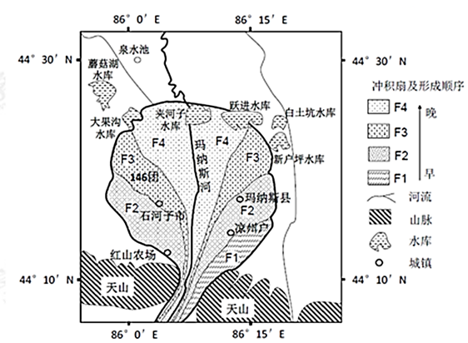
2．下列关于玛纳斯河山麓冲积扇特点的描述，错误的是（ ）
A．地势由南向北倾斜 B．组成物质从南到北总体由粗变细
C．耕地分布南多北少 D．扇体边缘有大量地下水溢出
3．从各期冲积扇的位置和形态变化推测，诱发该冲积扇发生Fl至F4四期演变的地质作用，最可能是（ ）
A．风力搬运、沉积作用 B．变质作用 C．冰川搬运、沉积作用 D．地壳运动

下图为2018年1月2日至4日雨雪分界线分布图，完成下列各题。
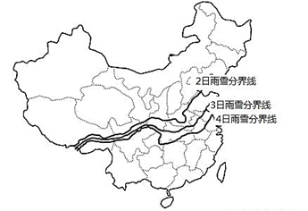
4．引起图中雨雪界线变化的天气系统是（ ）
A．冷锋 B．暖锋 C．气旋 D．准静止锋
5．影响图中曲线“东部稀疏西部密集”的原因最可能是（ ）
A．纬度高低 B．冷空气强弱 C．地形地势 D．距海远近

富铝土是指土壤形成过程中铁、铝等成分相对富集后的一类土壤的总称。其在我国分布广，包含多种土壤类型，并具有下图所示的过渡关系。完成下列小题。
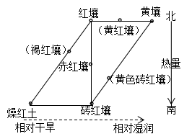
6．影响富铝土形成的主要自然因素是（ ）
A．成土母质 B．气候 C．生物 D．地形
7．下列土壤类型中，铁、铝相对含量最高的是（ ）
A．赤红壤 B．砖红壤 C．红壤 D．黄壤

一般面对河流下游，左手方视为左岸，右手方视为右岸。下图是某条河流的剖面图，箭头为图示区域全年正午太阳来向(遮蔽区范围随季节有变化)。读图,完成下列各题。
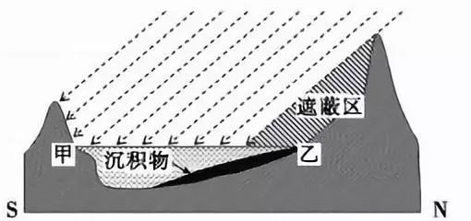
8．图示区域可能位于（ ）
A．北纬45°附近 B．北纬20°附近 C．南纬45°附近 D．南纬20°附近
9．根据图中信息，下列说法正确的是（ ）
A．甲为河流右岸 B．河流自东向西流
C．遮蔽区最大在1月 D．遮蔽区最大在7月

2018年11月，浙江、安徽两省对新安江水质跨省保护达成新的协议。为此，安徽省黄山市三产结构由11.4∶46.3∶42.3调整至9.8∶39.0∶51.2。下图为新安江部分流经地图。完成下列各题。
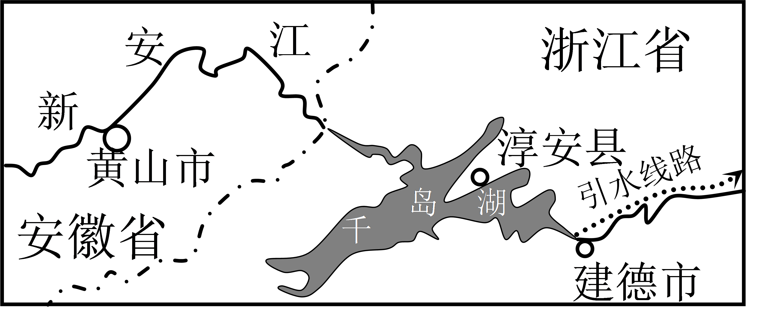
10．加强水质保护是因为新安江可以（ ）
A．调蓄洪水 B．调节气候 C．发展航运 D．提供水资源
11．为了更好地保护新安江，黄山市产业的调整方向可以着重发展（ ）
A．网箱养鱼 B．畜禽养殖 C．服装加工 D．生态旅游

每年10月8日前后，为“寒露”节气的开始。寒露的意思是气温较低，地面的露水冷，快要凝结成霜了。“寒露”前后，是华南晚稻抽穗扬花的关键时期，这时如遇低温危害，就会造成空壳、瘪粒，导致减产，通常称为“寒露风”。完成下列各题。
12．“寒露时节人人忙，种麦、摘花（棉花）、打豆场”，这场景最有可能出现在（ ）
A．长江三角洲 B．青藏地区 C．华北平原 D．东北平原
13．“寒露风”对双季晚稻危害很大，下列防御措施正确的是（ ）
①科学运用寒露风预测，合理安排生产
②将保温剂喷在叶面形成膜状，抑制水分蒸发，减少耗热
③选育抗低温高产品种
④在冷空气来临前，采用夜灌昼排，以水调温
A．①②③ B．②③④ C．①②④ D．①③④

下图为2015年河南省承接我国东部产业转移水平的空间分布图，值越高，代表越能吸引产业转入。完成下列各题。
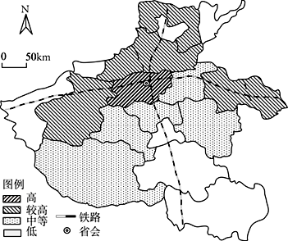
14．河南省承接的产业类型主要是（ ）
A．技术指向型 B．劳动密集型 C．资金密集型 D．市场指向型
15．河南省承接产业转移水平存在空间差异，主要影响因素是（ ）
①基础设施 ②市场需求 ③投资环境 ④气候资源
A．①④ B．②③ C．①③ D．②④

下图为非洲乞力马扎罗山部分自然带俯视图，某登山队沿图中虚线进行登山活动。完成下列各题。
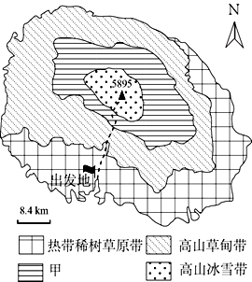
16．甲自然带是（ ）
A．热带雨林带 B．高山荒漠带 C．温带落叶阔叶林带 D．亚热带常绿阔叶林带
17．沿登山线路的自然带变化体现了地理环境的（ ）
A．纬度地带分异规律 B．干湿度地带分异规律
C．垂直分异规律 D．地方性分异规律

下图是中央气象台发布的某次台风影像图。完成下列各题。
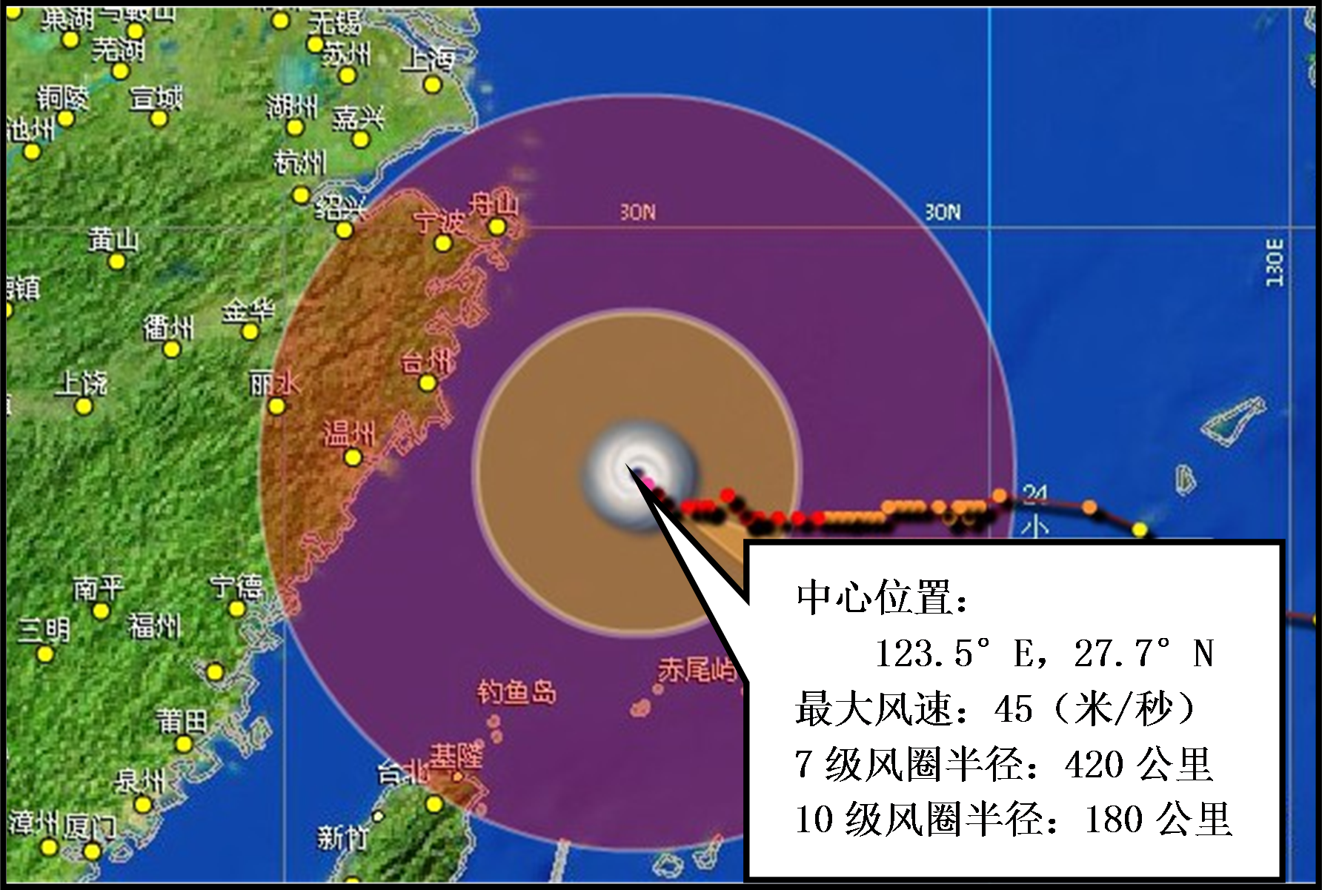
18．图中涉及到的地理信息技术主要有（ ）
①GPS ②RS ③GIS
A．① B．③ C．①② D．②③
19．利用该台风灾害前后的我省遥感影像，可判读和分析出本次台风（ ）
①引发的雨涝灾害状况 ②导致的经济损失数额 ③引发的地质灾害状况 ④遭受灾害的人数
A．①② B．①③ C．②③ D．③④

读德国示意图，完成下列各题。
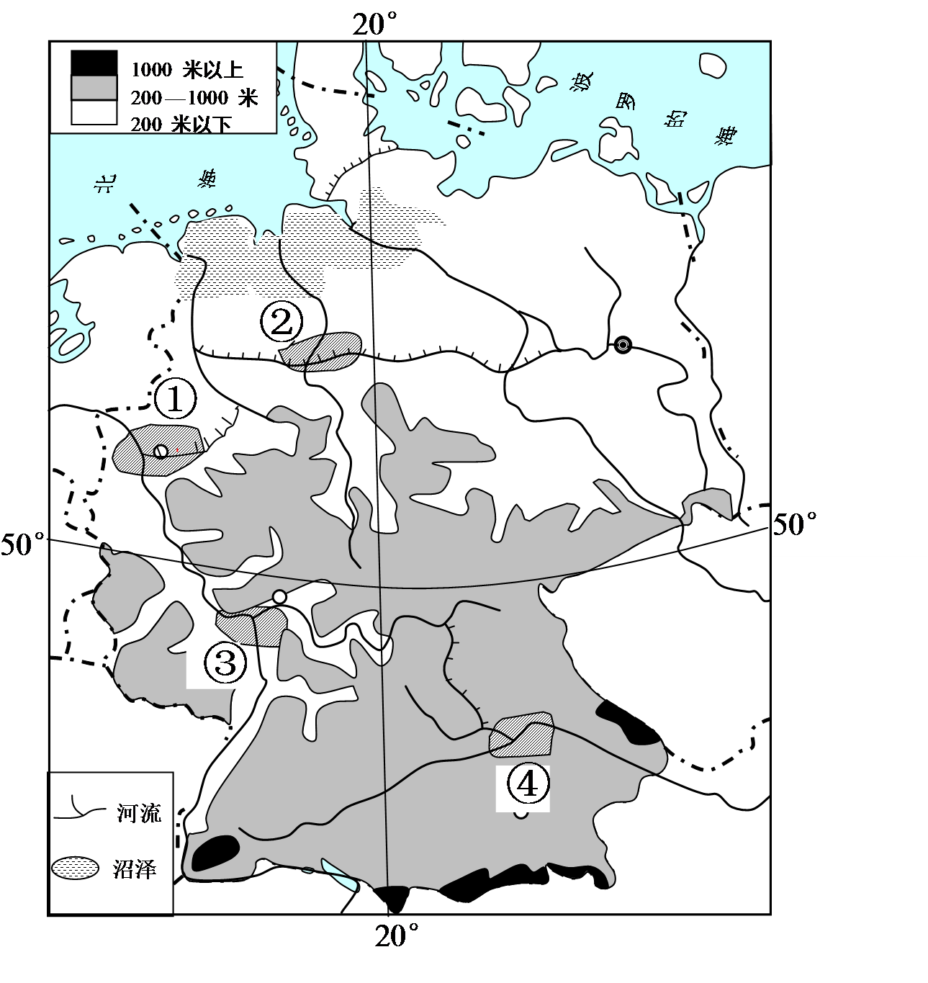
20．鲁尔区位于图中的（ ）
A．① B．② C．③ D．④
21．图示北部沼泽的主要生态功能有（ ）
①美化环境 ②保持生物多样性 ③旅游观光 ④涵养水源 ⑤改善航运
A．①②③ B．②③⑤ C．①②④ D．③④⑤

木兰陂位于福建省莆田木兰山下，木兰溪与兴化湾海溯汇流处，是世界灌溉工程遗产，至今仍保存完整，并发挥着水利作用。拦河坝是木兰陂的主体工程，坝上设水闸，可按需求提闸、落闸，配套部分为输水沟渠和海堤。木兰陂建成前，木兰溪下游平原受溪洪和海潮之患，木兰陂建成后才成为鱼米之乡。为了发挥综合效益，当地政府正在新建宁海闸水利工程。结合下图完成下列各问题。
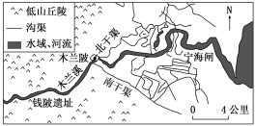
22．宁海闸建成后对木兰陂的影响，正确的是（ ）
①阻挡海潮上溯，减少海水对木兰陂的破坏
②抬升木兰陂附近地下水位，缓解木兰陂附近地面下沉
③抬升木兰陂以上河段水位，减少木兰陂以下河段泥沙淤积
④降低木兰陂上下游水位差，减弱泄洪和放水对木兰陂的冲刷作用
A．①② B．③④ C．①④ D．②③
23．木兰陂对当地农业发展的影响包括（ ）
①减小灌溉面积 ②减少洪涝造成的损失 ③改良土壤，增加耕地 ④发展渔业
A．①②③ B．②③④ C．①③④ D．①②④

黄土塬又称“黄土平台”，黄土桌状高地，塬是中国西北地区群众对顶面平坦宽阔，周边为沟谷切割的黄土堆积高地的俗称。读图回答下列各题。
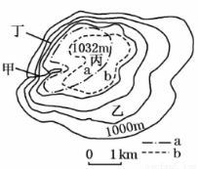
24．为合理利用土地、保持水土，下列做法正确的是（ ）
①甲地打坝淤地 ②乙处整修梯田 ③丙处修建水库 ④丁处平整土地
A．①② B．②③ C．③④ D．①④
25．如果不施加人为措施，若干年后塬面边界有可能变为（ ）
A．a B．b C．1020米等高线 D．1010米等高线

第II卷（非选择题)

二、综合题
26．阅读下列材料，完成下列问题。
材料一：欧洲西部自然条件多样(左图)，人口稠密，农牧业发达。右图为2013年丹麦农业产值结构统计图。
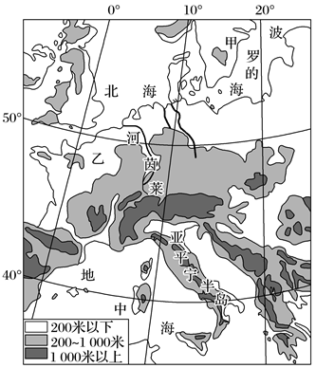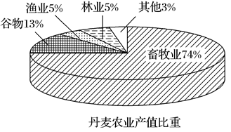
材料二：冬季亚洲高压势力强盛，2015年1月28日至3月2日，左图中甲地遭遇50年一遇的暴雪袭击，其积雪厚度达2米。
（1）板块构造学说认为，受板块挤压的影响，地中海面积将________(“扩大”或“缩小”)，亚平宁半岛多________(地质灾害)。该区域西部海岸线曲折的主要外力作用是________。因流域内降水_________，河流流量变化较小，莱茵河航运条件较好。
（2）乙地的巴黎盆地是法国主要的小麦产区。与该国西海岸相比，乙地小麦种植的有利气候条件是__________、___________。丹麦农业产值结构的显著特点是________________；影响其产值比重的社会经济因素是________。
（3）分析甲地该时段降雪量大的原因。
27．阅读图文资料，完成下列各题。
材料一：我国东北地区简图。
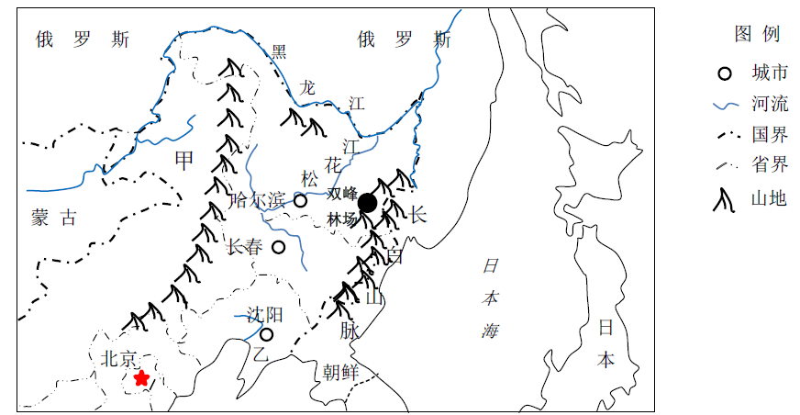
材料二：黑龙江省牡丹江市双峰林场地区的海拔1200米以上，冬季多雪，积雪期长达7个月，年平均积雪厚度达2米，被誉为“中国雪乡”。“雪乡”位于张广才岭的东南坡，三面环山，每年冬季，北面袭来的西伯利亚寒流和南来的日本海的暖湿气流在此交汇。
（1）松花江下游河段的流速_______，其影响因素是_______。制约其航运价值的自然原因______________。
（2）甲地发展畜牧业的自然优势条件是_______，过度发展带来的主要生态问题是_______。针对乙地区以_______为主的工业体系，其工业调整方向是______________。
（3）简析双峰林场雪期长、积雪厚的原因。
28．（加试题）阅读材料，完成下列问题。
2018年9月15日，委内瑞拉总统到访中国进行国事访问，下图为委内瑞拉地理位置及相关资料，阅读并回答问题。
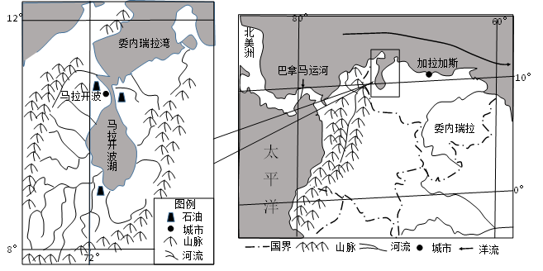
材料一：马拉开波湖，是南美洲最大的湖泊。湖水原本仅通过一条狭窄的水道同加勒比海连接，海水很难进入湖区内。但为了发展湖内的采油业，50多年前人们开始将连接外海的水道拓宽、挖深，并定期清淤，湖水含盐度为15‰～38‰。
材料二：马拉开波湖被誉为世界上最富饶的湖泊。放眼望去，湖上井架林立。马拉开波湖的渔业资源也十分丰富，盛产鱼虾。湖边的许多地方还搞起了水产养殖。湖岸四周有大片牧场，是委内瑞拉最重要的畜牧业基地。近几年，湖内许多地方由于污染已不能游泳，污染的湖水甚至都不能用来灌溉周围的农田。
材料三：下图为图中两城市：马拉开波市（海拔65米）和加拉加斯市（海拔 835 米）的气温（单位：℃）和降水（单位：mm）统计图。
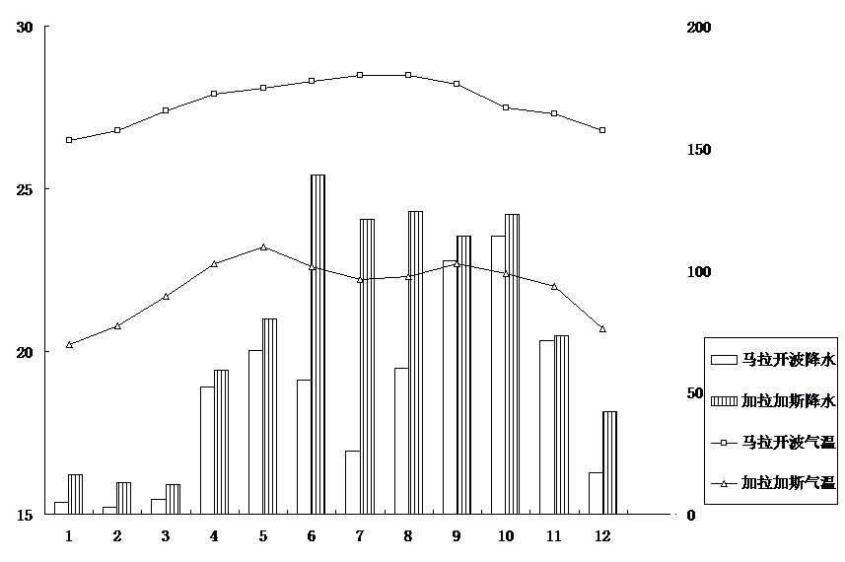
材料四：马拉开波市原为出口咖啡和农牧产品小型港口，1918年因马拉开波湖发现大量石油而飞速发展，10年内成为著名的石油城，湖区原油产量最高时占全国总产量2/3。
（1）结合材料一，描述马拉开波湖的水文特征。
（2）分析马拉开波湖污染严重的原因。
（3）据材料三分析马拉开波市和加拉加斯市气候特征的异同。
（4）结合材料四，说出石油大量开采后影响马拉开波市发展的区位因素的变化。
29．（加试题）阅读图文资料，完成下列问题。
材料一：下图为2018年1月17日-19日西藏地区降雪量分布图，导致部分地区出现雪灾。
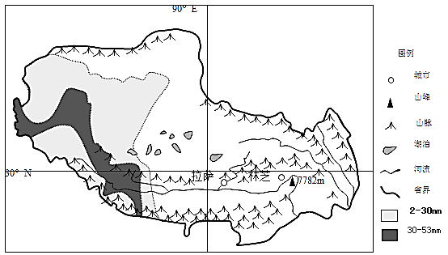
材料二：2016年6月西藏最大金属结构厂在林芝市正式投产。该厂以水工机械设备、市政、建筑、桥梁钢结构研发、制造及安装为核心主业，对藏区经济发展具有积极作用。
（1）描述90°E以东地区主要地形特征。
（2）影响该金属结构厂布局的最主要因素是__________，并具体分析。
（3）此次西藏雪灾特点是__________、__________；并说出此次雪灾对牧业的不利影响。
（4）在拉萨（30°N）安装太阳能热水器，为了充分利用太阳能，尽可能使一年内正午太阳光线与集热板保持垂直，那么集热板与在地面夹角的调整幅度为__________；当拉萨白昼时间最长的那天，请在下图用箭头曲线绘制出拉萨某中学操场旗杆影子端点在地面的运动轨迹。
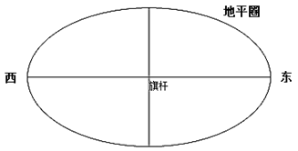

2019届浙江省嘉兴市第一中学高三
上学期期末考试地理试题
地理答案
1．A
【解析】
月球的尘埃比地球上的尖锐，说明月球上的外力作用对尘埃的侵蚀作用较小，搬运作用弱，对尘埃的磨蚀少，A正确。月球体积、质量较小，不能形成较厚的大气层，月球表面昼夜温差大，物理风化作用强，风力侵蚀弱；无固态、液态水，无流水、冰川、海浪侵蚀，沉积和内力作用对尘埃的尖锐程度不构成明显影响，B、C、D都错。故选A。
【点睛】
该题以月球为背景材料考查内外力作用与地表形态，角度新颖，要求学生对月球表面的地理环境有一定了解，月球的尘埃比地球上的尖锐，是月球自然地理环境各要素之间相互作用的结果，还需要了解风化、侵蚀、搬运、沉积等外力作用的含义。

2．C
3．D
【解析】
2．玛纳斯河山麓冲积扇位于天山北麓地区，根据河流的流向可以判断冲积扇的地势南高北低，A正确；由于流水沉积作用具有一定的分选性，冲积扇的泥沙颗粒由扇顶向扇缘逐渐减小，可知冲积扇组成物质从南到北总体由粗变细，B正确；冲积扇的形态南窄北宽，距离出山口越远沉积颗粒越细，土壤越肥沃，可知该地区的耕地分布南少北多，C错误；冲积扇边缘，由于地势低，地下水埋藏浅，甚至可能出露地表，D正确。本题要求选择说法“错误”的选项，故选C。
3．由材料可知，玛纳斯河山前冲积扇地区是第四纪活动断层发育形成，由于地壳活动，使得Fl至F4不同时期形成的冲积扇之间有明显的阶梯状陡坎。故答案选D。
【点睛】
本题主要考察内外力作用对冲积扇形态和位置影响。山麓冲积扇是流水沉积作用形成的，河流流出山口，河道变宽，流速下降，泥沙沉积，所以其冲积扇位置土壤肥沃，地下水丰富，适宜发展农业。准确提取材料“玛纳斯河山前冲积扇地区是第四纪活动断层发育形成”是关键，断层为地壳运动而形成的。

4．A
5．C
【解析】
4．从图中看雨雪界线不断向南移，说明该天气系统自北向南移，冷气团主动向暖气团移，为冷锋，A正确。
5．图中西部地区受东西走向山脉的影响，冷气团向南移动受阻，东部地区没有地形阻挡冷气团向南推进速度快，C正确。

6．B
7．B
【解析】
6．土壤母质影响土壤类型经岩石风化形成土壤，但不是富铝土最主要成因，A错。富铝土是土壤在湿热气候条件，土体铝硅酸盐矿物受强烈分解，使得氧化铝在土壤中残留和聚集，其形成的最主要自然因素是气候，故B正确。生物因素参与不同类型土壤形成的影响差不多，故C错。富铝土分布以山地丘陵为主，地形因素会影响其形成，但不是主因，故D错。
7．湿热气候促进矿物分解，更易形成富铝土。红壤赤红壤分布区，热量较低，气候干燥，土壤铁铝含量较少，故AC错。根据热量和干湿变化规律判断，南方气温较高，东部沿海湿润，所以铁铝含量最高的是砖红壤，故选B。黄壤分布的纬度较高，热量较低，铁铝含量较少，故D错。

8．C
9．B
【解析】
8．箭头为图示区域全年正午太阳来向，阳光从北面照射过来，说明一年中太阳始终位于北部天空，该地位于南回归线以南地区，图示区域可能位于南纬45°附近，C对。A、B、D错。
9．结合上题，该地位于南半球，受向左的地转偏向力影响，左岸侵蚀，右岸沉积。甲为河流左岸，A错。一般面对河流下游，左手方视为左岸，右手方视为右岸。结合南岸、北岸位置，河流自东向西流，B对。遮蔽区最大在6月，C、D错。

10．D
11．D
【解析】
10．千岛湖是我国极为难得的优质水资源，加强千岛湖水资源保护意义重大，作为上游的新安江每年向下游的千岛湖输送60多亿立方米干净水，占千岛湖年均入库水量的68%以上，是下游地区最重要的战略水源地，也是目前全国水质最好的河流之一，D正确。
11．为了更好的保护新安江，皖浙两省签订新安江生态补偿协议，新安江生态补偿机制实施以来，黄山市共拆除6379只渔网网箱，关停淘汰企业170多家，拒绝污染项目180多个，全流域综合治理投入资金126亿元。全市实施农村面源污染整治、城镇污水和垃圾处理、工业点源污染整治、生态修复工程、环保能力建设等5大类225个项目。调整产业结构，大力发展第三产业如生态旅游，绿色产业和服务业作为黄山市最大的特色产业、支柱产业和富民产业的地位更加突出、作用更加彰显，D正确；网箱养鱼、畜禽养殖、服装加工都会污染水质，不利于保护新安江，A、B、C都错。故选D。
【点睛】
生态环境越来越成为重要的生产力，黄山大力推动“旅游+”战略，全面发展全域旅游，并且取得显著的经济效益，探索出了一批可复制、可推广的生态文明制度体系，形成了生态文明体制改革的“新安江模式”。

12．C
13．B
【解析】
12．寒露时节，北方已呈深秋景象，很多地方出现霜冻，东北和西北地区甚至已进入或即将进入冬季，而华北平原、南方仍处秋季，天气昼暖夜凉，正是秋收秋种的关键时节，但长江三角洲以种植水稻为主，C正确，A错；青藏地区海拔高，寒露时节已入冬，并且青藏地区主要种植耐寒、耐旱的青稞、小麦、豌豆等农作物，B错；东北平原已完成秋收，D错。故选C。
13．寒露风是一种灾害性天气，对双季晚稻危害很大，可能导致减产，根据气象预测，采取适当的预防措施，是可以在一定程度上减轻寒露风危害的。掌握寒露风出现规律和双季晚稻的安全齐穗期合理搭配品种；科学运用寒露风预测，合理安排生产；选育抗低温高产品种；加强田间管理，合理施肥，科学用水，增强根系活力和叶片的同化能力，使植株生长健壮，提高植株的抗低温能力；采取相应的农业措施，改善农田小气候，如在冷空气来临前，采用夜灌昼排，以水调温；喷洒化学保温剂，即将保温剂喷在叶面或滴入水中形成膜状，抑制水分蒸发，减少耗热，使温度不降低或降温速度减慢等保温措施，以减轻低温危害，②③④全正确。科学运用寒露风预测，合理安排生产不属于防御措施，①错，B正确。
【点睛】
该题组考查自然灾害对农业生产的影响，寒露风对南方地区的秋收秋种影响较大，可采取一定的积极防御措施降低危害，第二小题容易错选①。

14．B
15．C
【解析】
14．我国东部发达地区产业结构升级的压力在逐渐增大，土地、能源、资源的紧张进一步压缩东部地区企业的发展空间，随着劳动力成本、原材料价格上涨、人民币升值，使不少劳动密集型加工贸易企业被迫外迁。河南良好的区位环境、丰富的资源、生产要素（劳动力、土地）价格低廉，是发达地区劳动密集型产业转移的理想场所，B正确。
15．由图可知，河南省承接产业转移水平存在空间差异，省会郑州吸引力力最高，洛阳、焦作、安阳、新乡、商丘承吸引力较高，吸引力越高的地区基础设施越完善，投资环境越好，C正确。这些转移过来的产业，市场不限于当地，并且受气候资源影响较小，②④错。故选C。
【点睛】
反映产业承接地对转移产业的吸引能力的指标主要包括：承接地的劳动力素质、市场规模、交通运输能力、生态环境等。河南省承接产业转移主要集中与第二产业。劳动力素质越高，一些对劳动力素质有一定要求的产业具有较强的吸引力；市场规模、生态环境指标是转移产业选择考虑的重要因素；交通运输反映承接的物品流通能力，是转移产业特别是外向型产业选址所考虑的重要指标。

16．B
17．C
【解析】
16．乞力马扎罗山上垂直带谱的分布特点是，南坡（迎风坡）从山麓到山顶依次是：热带雨林带、热带草原带、常绿阔叶林带、落叶阔叶林带、高山草甸带、高寒荒漠带、积雪冰川带，北坡没有热带雨林带。由图可知，甲自然带位于高山冰雪带下缘，可推测为高寒荒漠带，B正确。
17．由图可知，登山线路从出发地到目的地海拔越来越高，水热组合发生明显变化，自然带发生了变化，依次是热带稀疏草原带、高山草甸带、高寒荒漠带，各个自然带大致沿等高线方向延伸，垂直方向上产生带状更替，体现了地理环境的垂直分异规律，C正确。
【点睛】
山地的垂直分异规律是指自然景观和自然带大体上沿山体的等高线方向延伸，并随山势的高度产生带状更替的规律，是水热状况随高度发生垂直变化的结果。纬度越低、海拔越高，垂直带谱越复杂。有以下特点：自然带从山麓到山顶的变化规律，类似于由赤道到两级的变化规律；山麓自然带基本上与当地水平自然带相一致；同一自然带，阳坡分布海拔高于阴坡，随纬度的增加，其分布的海拔高度降低；山地阳坡自然带数目多于阴坡自然带数目。

18．D
19．B
【解析】
18．GIS是地图的延伸，主要功能是进行空间数据的分析和处理，RS是眼睛的延伸，主要功能是收集信息，GPS的主要功能是定位和导航。
19．利用该台风灾害前后的我省遥感影像，可判读和分析出本次台风引发的雨涝灾害状况、引发的地质灾害状况，所以B正确。

20．A
21．C
【解析】
20．鲁尔工业区是德国，也是世界最重要的工业区。位于德国西部、莱茵河下游支流鲁尔河与利珀河之间的地区，在北莱茵-威斯特法伦州境内，位于图中①地区，A正确。②是汉诺威，③是法兰克福，④是慕尼黑。故选A。
21．沼泽的主要生态功能有美化环境、保护生物多样性、涵养水源、净化水体等，社会经济功能有旅游观光、航运、提供农副产品等，①②④属于生态功能，C正确。
【点睛】
从位置出发，确定图中鲁尔区；牢记湿地的生态功能和社会经济功能，沼泽作为一种常见的湿地，其生态功能很重要。

22．C
23．B
【解析】
22．从图中看宁海闸位于木兰陂的下游地区，可拦蓄木兰溪来水，降低木兰陂上下游水位差，流速变缓，减弱对木兰陂的冲刷作用；可阻挡海潮上溯，减少海水对术兰陂的破坏，①④可选，C正确；木兰陂位于钱陂的下游，河道较宽，地形较平坦，落差较小，水流较缓，地下水位高，地面沉降弱，②错；抬升木兰陂以下河段水位，水流速度减缓，海潮冲击减弱，增加木兰陂至宁海闸河段泥沙淤积，③错。故选C。
23．水利工程对农业的影响可从供水、防洪、水产养殖等方面来分析；由材料可知木兰陂建成前，木兰溪下游平原受溪洪和海潮之患，木兰陂建成后才成为鱼米之乡，木兰陂建成后改良土壤，增加耕地面积；扩大灌溉面积，减少洪涝造成的损失，发展渔业，①错，B正确。
【点睛】
该题组考查流域的综合开发，理解水利工程对农业、区域自然地理环境的影响。

24．A
25．B
【解析】
24．图中显示图中甲地等高线向高值凸出是沟谷，可以采用打坝淤地的方式；乙地等高线稀疏为缓坡，可以整修梯田；丙为塬地，地表平坦宽阔不适合修建水库；丁处等高线密集为陡坡，应种植植被护坡，故选项A正确。
25．根据图中显示等高线数值变化可知，该等高线图等高距为10米；若不施加人为措施，若干年后，随着水土流失现象加剧，塬面很可能会后退；与原有的塬面等高线边界大体平行，塬面的面积会减小，边界有可能变为b；不可能降低到1020或者1010米等高线，故选项B正确。
【考点定位】本题考查黄土高原地区不同部位水土流失的治理措施及人类活动的影响。
【知识拓展】黄土高原水土流失的原因有自然原因和人为原因。自然原因主要是由地貌、气候、土壤（地面组成物质）、植被等因素造成的。人为原因主要指地表土壤加速破坏和移动的不合理的生产建设活动，以及其他人为活动，如战乱等。引发水土流失的生产建设活动主要有陡坡开荒、不合理的林木采伐、草原过度放牧、开矿、修路、采石等。整治措施：生物措施：黄土高原不如南方水热条件好，又处于过渡地带，需实施植树种草、退耕还林还草等。工程措施：兴修水库、打坝淤地、修建水平梯田，以小流域为单位进行综合治等。
26．（1）缩小；火山、地震；冰川侵蚀；季节分配均匀
（2）光照条件好；夏季气温高；畜牧业比重大；市场
（3）来自海洋的气流带来大量水汽；在地形抬升作用下，水汽凝结，多降雪。
【解析】该题考查知识点多，包括板块运动、外力作用对地表形态的塑造、河流航运价值分析、农业区位因素、地形对降水的影响等。以欧洲西部为案例，考查学生综合运用所学知识的能力。
（1）地中海位于非洲板块和亚欧板块碰撞挤压边处，位于板块的消亡边界，面积会逐渐缩小；亚平宁半岛位于板块交界处，地壳活跃，多火山、地震；该区域为欧洲，欧洲西部海岸线曲折、漫长，主要是受冰川侵蚀而成；莱茵河流域的气候类型主要为温带海洋性气候，全年温和多雨，降水季节分配均匀，使莱茵河流量季节变化较小，另外中下游地形平坦、水量大、水流平缓，航运条件较好。
（2）乙盆地是巴黎盆地，与法国西海岸相比，虽然气候类型同为温带海洋性气候，但距离海洋较远，受西南部为山地、丘陵地形的阻挡，受海洋影响相对较弱，阴雨天气较少，光热条件好，夏季气温高，小麦生长期长，单产高；由图2可知丹麦畜牧业比重大，丹麦农产品的三分之二用于出口，主要出口国有德国、英国、日本，主要出口产品是猪肉和奶酪，市场决定农业生产的类型和规模。
（3）甲位于斯堪的纳维亚半岛东南部，西临斯堪的纳维亚山，1月甲地处于冬季，亚洲高压的西侧吹偏东风，经波罗的海海面带来水汽，在山地迎风坡形成大量降雪。
【点睛】
法国农业分布特点为中北部、东北部地区是谷物、油料、蔬菜、甜菜的主产区；西部和山区为饲料作物主产区、奶产品、猪肉、禽肉、饲料作物主要集中在法国西部；地中海沿岸和西南部地区为水果、蔬菜和葡萄的主产区。农业区位因素包括：自然条件（气候、地形、土壤、水源、生物资源）、社会经济条件（市场、交通、政策、劳动力、农业技术）。迎风坡降水多。
27．（1）慢；地形；结冰期长
（2）草场广布（或草地广布）；土地荒漠化；重工业；促进工业结构优化
（3）纬度高，且海拔高，低温期长，雪期长；位于山区，冷暖气团相遇，降雪量大；气温低，积雪难以融化，地表积雪量大。
【解析】该题考查我国东北地区的河流、农业、工业、积雪等知识，考查学生读图、材料获取地理信息的能力。
（1）松花江下游是我国三江平原地区，地形平坦，地势起伏小，水流平缓，流速慢。松花江纬度高，冬季寒冷气温低，成为制约河流航运价值的主要自然原因。
（2）甲地位于内蒙古自治区东部，大兴安岭西侧，属于温带大陆性气候，降水较少，自然带是温带草原带，草场广布，十分有利于发展畜牧业。但由于过渡放牧，导致草场破坏，引起土地荒漠化问题。乙地区是我国辽中南工业区，煤、铁等矿产资源丰富，十分有利于发展重工业，是我国以重工业为主的老工业基地，该工业基地面临资源枯竭、环境污染日益严重等问题，其可持续发展的方向是优化工业结构，提高资源利用率，实现节能减排。
（3）由材料可知，“雪乡”位于张广才岭的东南坡，三面环山，每年冬季，北面袭来的西伯利亚寒流和南来的日本海的暖湿气流在此交汇带来大量降雪；此地纬度高，且海拔在1200米以上，低温期长，雪期长；位于山区，气温低，积雪难以融化，地表积雪量大。
【点睛】
熟悉东北地区的区域特征，“雪乡”积雪厚的原因应从降水多、气温低积雪难以融化等方面思考，容易漏答要点。
28．（1）湖泊的水量大，湖泊的水位（面积）季节变化大，无结冰期，盐度北高南低。
（2）石油的开采和运输量大，产生严重的石油污染；沿岸的水产养殖和农牧业的发展，产生较多的农业废水；沿线城市人口众多，排污量大；马拉开波湖与海洋交流少，自净能力较差。
（3）相同：地处低纬，全年高温，气温年较差小；受赤道低气压带和东北信风带交替控制，降水有明显的季节变化；不同：因为海拔较高，加拉斯加市年均温比马拉开波市低；加拉斯加市海拔较高，对来自海洋的水汽有明显的阻挡作用，降水总量较马拉开波市大。
（4）矿产资源成为城市发展的主要区位因素；交通条件逐渐改善对城市发展的影响力增强；科技发展水平对资源利用率影响大，成为影响城市发展的重要因素； 城市的辐射带动作用增强，提高了城市的品牌和等级。
【解析】该题组以马拉开波湖为背景考查湖泊水文特征、人类活动对水体的污染、气候的异同、城市区位因素相关知识，考查学生读图、材料获取地理信息的能力。熟记河流、湖泊水文特征如何描述方法；从生产、生活污水的排放和湖水自净能力角度，分析湖水污染严重的原因。第三题，比较气候的异同，先判断两地气候类型是否一样，然后分析气候特征的异同，从气温和降水的异同入手。
（1）湖泊的水文特征包括：水量大小、水位（面积）变化情况、含沙量大小、结冰期有无长短、汛期季节长短、补给方式、含盐量高低、内流湖（外流湖）。由图可知马拉开波湖纬度低，北部通过一条狭窄的水道同加勒比海连接，气候类型为热带草原气候，受赤道低气压带和东北信风带交替控制，降水有明显的季节变化，年降水量较大，所以马拉开波湖的水量大，湖泊的水位（面积）季节变化大，无结冰期，盐度北高南低。
（2）从生产、生活污水的排放和湖水自净能力角度思考。由材料二可知，随着采油业的发展，大量石油的开采和运输带来严重的石油污染，马拉开波湖成为名符其实的“油湖”；湖边许多地方的水产养殖和湖岸四周农牧业的发展，带来大量的农业废水污染湖水；马拉开波市等沿线城市的飞速发展，人口众多，生活排污量大，污染湖水；马拉开波湖只有北部有狭窄的水道同加勒比海连接，与海洋交流少，湖水自净能力有限。
（3）马拉开波市和加拉加斯市同为热带草原气候，但由于二者海陆位置、海拔等自然条件存在差异，导致两个城市的气候特征不完全相同。相同之处有，由于同地处低纬，全年高温，气温年较差小；受赤道低气压带和东北信风带交替控制，降水有明显的季节变化，冬半年，受赤道低气压带上升气流控制，降水充沛，夏半年受东北信风控制，降水少。不同之处有：因为海拔较高，加拉斯加市年均气温比马拉开波市低；加拉斯加市海拔较高，对来自海洋的水汽有明显的阻挡作用，降水总量比马拉开波市大。
（4）由材料四可知，石油开采前，马拉开波市原为出口咖啡和农牧产品小型港口，随着石油大规模开采，马拉开波市十年之间成为著名的石油城，可知矿产资源成为马拉开波市发展的主要区位因素；连接外海的水道逐渐被拓宽、挖深，交通条件逐渐改善对城市发展的影响力增强；科技发展水平不断提高，使资源利用率不断提高，成为影响城市发展的重要因素；城市不断发展，城市的辐射带动作用增强，提高了城市的品牌和等级。
【点睛】
社会经济因素对城市的影响处于不断变化之中，其中自然资源、交通对城市的发展始终保持强大影响，科技、旅游因素的影响力越来越强，政治、军事、宗教因素的影响力在弱化。
29．（1）以高原、山地为主；地势西北高东南低(西高东低)；地势起伏大；冰川地貌广布。
（2）市场。该省水能资源丰富，水电建设需求量大；城市建设落后或基础设施落后，铁路、桥梁建设等方面需求量大。
（3）特点：主要集中在西南部；雪灾强度大。不利影响：牲畜受低温冻害死亡；缺失草料；破坏农牧业设施（牲畜棚圈等设施）。
（4）47°；画图（如下）
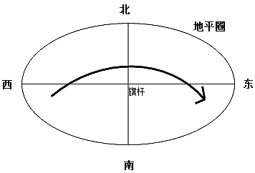
【解析】该题以西藏为背景考查地形特征、工业区位条件、自然灾害特点及影响、正午太阳高度的应用、太阳视运动等知识，考查学生读图、材料获取地理信息的能力和学以致用的能力，综合性强。
（1）地形特征主要从地形类型、地势起伏趋势角度描述。由图可知，图中90°E以东地区位于青藏高原，地形以高原、山地为主；由河流流向可判断地势西北高东南低(西高东低)；地势起伏大。最后描述典型地貌形态，由于海拔高，冰川地貌广布。
（2）金属结构厂布局的因素要结合工业布局的区位因素考虑，包括原料、市场、交通等，由材料可知，林芝市没有媒、铁资源，交通不便，该省水能资源丰富，城市建设落后或基础设施落后，铁路、桥梁、水电建设等对钢铁等产品需求量大，所以布局的因素是市场。
（3）该省雪灾特点包括空间分布特点及灾害特点。读图可知，从空间分布看，雪灾主要集中在西南部，且强度大。对农牧业的不利影响主要包括对牲畜、饲料及相关设施的影响，包括使牲畜受低温冻害死亡；缺失草料；破坏农牧业设施，如牲畜棚圈被毁坏等。
（4）由材料可知，为了充分利用太阳能，尽可能使一年内正午太阳光线与集热板保持垂直，利用正午太阳高度计算公式，正午太阳高度=90°-│当地地理纬度±太阳直射点纬度│，计算出拉萨夏至日、冬至日正午太阳高度，并计算出拉萨一年中正午太阳高度的变化范围为47°，即集热板与地面夹角的调整幅度为47°。夏至日，拉萨白昼时间最长，这一天，从拉萨看太阳从东北升起西北落下，视运动轨道面偏南，拉萨某中学操场旗杆影子端点在地面的运动轨迹，应从西南向东南运动，轨道面偏北，如图所示：
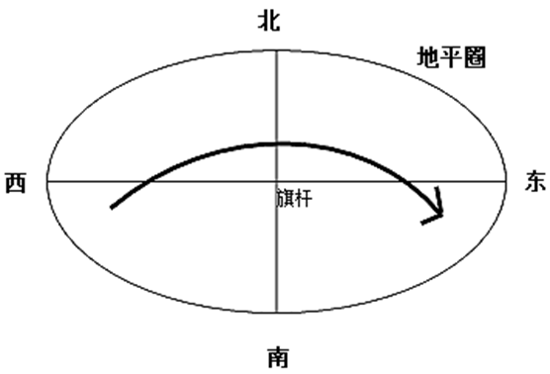
【点睛】
地形特征的描述，包括以什么地形为主、具体地形的分布、地形的总体概况及起伏、、典型的地貌形态、沿海地区需要描述海岸线特征，结合特定区域容易描述不全；第二题，结合工业区位因素和林芝市特点，分析金属结构厂布局的因素；自然灾害特点分析包括空间分布特征及灾害特点。牢记正午太阳高度=90°-│当地地理纬度±太阳直射点纬度│，理解记忆太阳视运动的特征。

